Муниципальное бюджетное общеобразовательное учреждение
«Лицей № 17»
Научно-практическая конференция исследовательских работ обучающихся «Шаг в будущее»

Вся правда
о мороженом

Авторы:
Ерина Лиза
Класс: 2 А
Научный руководитель:
Колесникова Надежда Анатольевна
учитель начальных классов

Березовский 2018

Содержание
- Введение ………………………………………………………… 3-4
- Основная часть
  - Что такое мороженое……………………………………… 5
  - История появления мороженого…………………………. 6-7
  - Мифы о мороженом……………………………………… 8-10
  - Каким бывает мороженое………………………………… 11-13
  - Как производят мороженое……………………………… 14
  - Как правильно выбрать мороженое………………………15
3.Заключение…………………………………………………………17-18
4. Приложение ……………………………………………………… 19-25

Введение
«Это - радость сладкая
С коркой шоколадною,
И Мороженое это
Очень любят дети летом. »
(Владимир Кругликов)

Каждый десерт имеет свою богатую историю, сплетённую из сказочных легенд и рассказов. Нам захотелось побольше узнать о мороженом. Наверное, это самый любимый десерт на планете.
Цель. Исследовать продукт – мороженое, изучить его состав, способы получения, широкий ассортимент. Выяснить пользу или вред оказывает мороженое на здоровье человека. Придумать рецепт своего мороженого. Разработать название и дизайн этикетки юбилейного мороженого.
Задачи:
- Узнать из энциклопедии, что называется мороженым?
- Прочитать в сети интернет, когда появилось первое мороженое?
- Провести опрос среди учеников и родителей нашего класса:
  - Какое мороженое вы предпочитаете?
  - Как часто вы едите мороженое?
  - Можно ли заболеть от мороженого?
  - Можно ли потолстеть от мороженого?
  - Где вы предпочитаете есть мороженое?
- Узнать, вред или пользу оказывает мороженое на здоровье человека.
- Узнать какие виды мороженого существуют.
- Выяснить, что входит в состав мороженого.
- Изучить процесс производства мороженого.
- Найти интересные названия мороженого.
- Разработать памятку: «Как правильно выбрать мороженое».
- Разработать свой состав, название и дизайн этикетки мороженого к 50 летнему юбилею города Берёзовского.
- Сделать выводы.
Объект исследования. Мороженое.
Проблема. Взрослые запрещают детям есть много мороженого, объясняя это тем, что можно заболеть, а себя стараются ограничивать в любимом лакомстве, считая, что от мороженого больше вреда, чем пользы, действительно ли, что мороженое так вредно для нашего организма?

Методы исследования.
- Анализ научной литературы.
- Анализ интернет – ресурсов.
- Анкетирование.
- Наблюдение.
- Анализ результатов

Гипотеза.
Если мороженое произведено из натуральных продуктов и правильно хранилось, то оно положительно влияет на организм человека.

- Основная часть
  - Что такое мороженое
Чтобы узнать, что такое мороженое, мы зашли в интернет. В электронном словаре Википедия есть такое определение: мороженое – это замороженная сладкая масса из молочных продуктов с различными добавками.
Основное сырьё для мороженого — молочные продукты (молоко, сливки, масло и др.), сахар, плоды или ягоды в свежем и замороженном виде, варенье, шоколад, орехи, миндаль, цукаты, яйца, стабилизаторы, ароматические вещества и др.

  - История появления мороженого
В настоящее время мы уже не представляем своей жизни без мороженого. А ведь мороженое изготавливали еще в древности и уже в те далекие времена люди лакомились ледяными десертами. Появилось мороженое примерно 5 тысяч лет назад.
Самые ранние упоминания о мороженом относятся ко временам древнеримского императора Нерона который приказал, чтобы ему приносили горный лед и смешивали с фруктовыми добавками, и китайскому императору Тангу, у которого был свой метод приготовления смесей из льда и молока. Китайцы смешивали кусочки лимонов, апельсинов, зерна граната со льдом и снегом. Конечно, такое лакомство мало походило на современное мороженое, но и его рецепт китайцы держали в строжайшем секрете. В Европе узнали рецепт приготовления фруктового мороженого, благодаря венецианскому путешественнику Марко Поло, привезшему его из Китая в Италию. В те времена мороженым могли наслаждаться только аристократы, а придворные кулинары давали клятву сохранить в тайне приготовление этого десерта. На Руси в древности ели замороженное наструганное молоко. В сибирских деревнях разливали его по блюдцам, замораживали и складывали стопкой.
Несколько столетий процесс приготовления мороженого не менялся. Однажды повар французского короля придумал рецепт сливочного мороженого в состав, которого входили сливки. А чуть позже в городе Пломбьен был изготовлен пломбир, который получил название, благодаря городу, в котором его придумали. Этот вид лакомства пользовался огромным спросом среди богатых слоев населения.
В 1846 г. Ненси Джонсон изобрел аппарат для домашнего приготовления мороженого.
В 1904 г. в Америке появился вафельный стаканчик. У одного продавца мороженого закончились бумажные тарелки, и тогда продавец сирийских вафель предложил продавать мороженое в свернутых вафлях.
В1919 г. появилось эскимо. Христиан Нельсон научился покрывать мороженое (глазировать) шоколадом. Он возил свое новшество по городам, называя его эскимо - пай, что означает пирожок эскимоса, и показывал фильм про эскимосов. Вскоре все забыли про пирожок эскимоса, а мороженое в шоколаде на палочке стали просто называть эскимо.
С тех времен производственные методы и компоненты улучшились, а технологии охлаждения стали более дешевыми и эффективными. Популярность мороженого росла. Стали появляться разнообразные варианты приготовления мороженого с различными добавками, наполнителями и различной формы.
Большинство наших соотечественников очень любят мороженое. Некоторые иностранцы, побывав в России, в ужасе рассказывают у себя дома, что русские едят мороженое даже зимой, в тридцатиградусный мороз, причём на улице.
Согласно проведенному опросу среди наших одноклассников и их родителей можно сказать, что в этом есть доля правды.

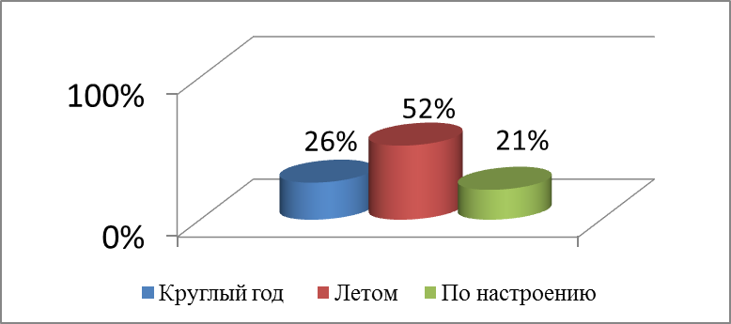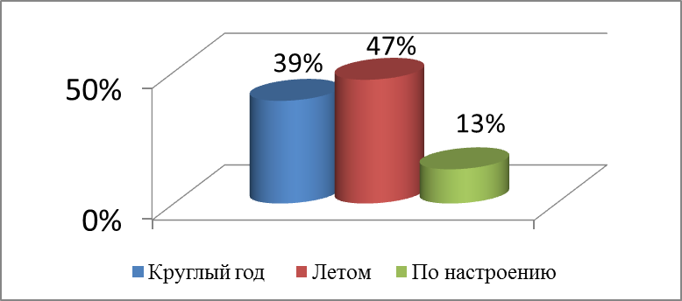
Родители
Ученики

  - Мифы о мороженом
В России и дети, и взрослые покупают мороженое по любому поводу: полакомиться, успокоить нервы, «зарядить» мозги, просто утолить голод, охладиться в жаркий день и т.д.
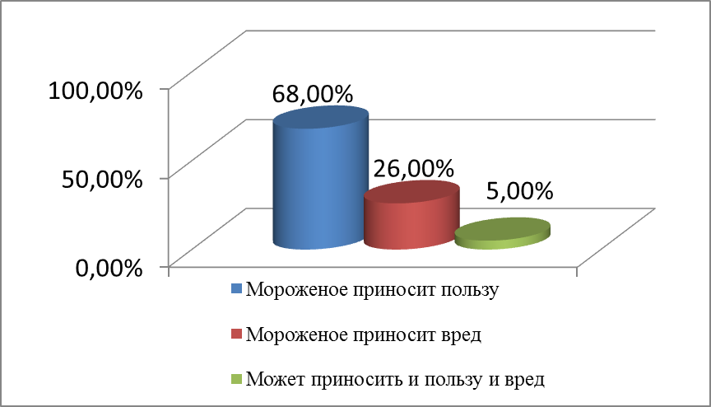Отношение к мороженому разное, особенно у специалистов по питанию. Одни считает, что оно полезно и есть его можно чуть ли не каждый день, другие считают, что от мороженого больше вреда, чем пользы и наш класс не был исключением.
Родители
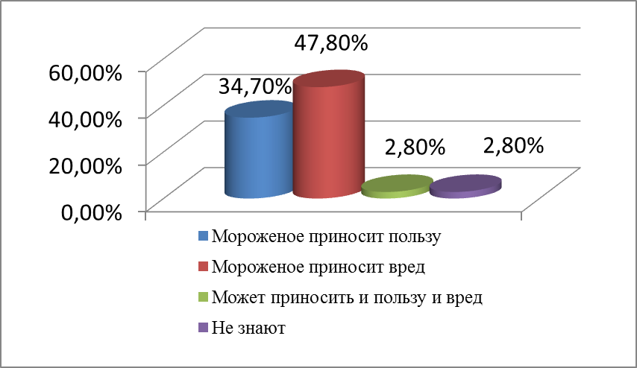
Ученики

Вредно ли мороженое для здоровья или полезно, попробуем разобраться.
Большинство людей считают что: от мороженого можно заболеть.

Напротив, если облизывать мороженое, не торопясь, то получится своеобразная закалка. И со временем слизистая вашего горла станет неуязвимой для болезнетворных микробов. Главное не откусывать мороженое большими кусками. Кроме того, еще древнегреческий врач Гиппократ советовал заболевшим, есть замороженный крем, который, по его мнению, улучшает самочувствие. Современные врачи говорят, что потребление мороженого для лечения заболеваний горла может быть действительно результативно, но только при первых днях заболевания. Мороженое будет анестезировать отечное горло, и таким образом облегчит жизнь человеку, у которого оно болит. Холод снижает кровоснабжение, суживает сосуды, и таким образом уменьшает отек, который не может сохраняться при недостаточном количестве крови, после мороженого человеку будет значительно проще, есть другую пищу. Так же, при такой температуре продукта большинство бактерий просто не могут размножаться, и таким образом, воспаление сходит на нет, но если горло будет болеть и дальше, то лучше перейти на лечение теплом. Детям, как бы они того не хотели, разрешать так лечиться нельзя.
В мороженом нет витаминов.
Всем известно, что настоящее мороженое делают из натурального молока, и в нем вы найдете все полезные вещества, которые есть в исходном сырье. Это витамины группы A ,B, D и микроэлементы, такие как кальций, железо, магний, фосфор и т.д. Кроме этого, когда человек употребляет мороженое, у него вырабатывается гормон серотонин - гормон радости, счастья. Он улучшает память, поднимает настроение и помогает нам справиться со стрессами. Недаром, в момент депрессии, рука так и тянется приобрести себе сладкое утешение.

От мороженого толстеют.

Это как посмотреть. Толстеют не столько от еды, какой бы разнообразной она не была, сколько от объема съеденного. Сладкая газировка, к примеру, не уступает мороженому по калорийности, но порцией мороженого можно удовлетворить голод, а водой, как известно всем, сыт не будешь.

  - Каким бывает мороженое
На прилавках день ото дня все больше и больше разнообразных видов мороженого. Как разобраться в таком изобилии? Обратившись к сети интернет, мы узнали, что мороженое может быть: мягким или закалённым. Мягкое мороженое не бывает холоднее -5°C, его нельзя долго хранить, и оно очень нежное на вкус, чаще всего оно продается в кафе. Закалённое мороженое замораживается на комбинатах до -25°C, и может храниться в таком виде целый год. Оно очень плотное и твёрдое. Такое мороженое продается в ларьках и магазинах.
Различается мороженое также, по степени жирности: молочное, сливочное, пломбир и плодово-ягодное, фруктовый лед.
Оказывается:
В плодово-ягодном мороженом совсем нет жира, а содержание сахара - около 30%. Изготавливают такое мороженое из натуральных фруктовых соков и пюре. В молочном мороженом сахара меньше – до 16%, но зато есть жир - 6%. Сливочное мороженое может содержать до 10% жира и до 15% сахара, а пломбир – до 15% жира– это самый жирный сорт мороженого.
В последнее время, в магазинах появилось комбинированное мороженое, в его состав кроме молочных жиров входят также растительные жиры. Производители объясняют это тем, что так мороженое становится менее калорийным, и к тому же, более доступным по цене. Но вот питательная ценность такого мороженого гораздо хуже.
Каким еще бывает мороженое?
Мороженое не всегда бывает сладким. В некоторых странах сегодня мороженое готовят как гарнир к основному блюду, оно бывает со вкусом крабов, сыра, сельдерея, бобов, одуванчика и даже лука.
Детище российского выдумщика Сергея Старостина – «StoynIceCream» мороженое с необычными вкусами и в виде известных персонажей можно попробовать в Москве по адресу:Ветошный переулок 13/15 подвальный этаж.
Для больных сахарным диабетом создан специальный вид диетического мороженого на основе соевого молока, в котором содержится минимум жиров и сахарозаменитель.
Для профилактики дисбактериоза изобрели биомороженое с бифидобактериями. Оно благотворно влияет на микрофлору кишечника, вместе со сладостью туда попадают необходимые нам бактерии. Преимущество такого мороженого перед другими кисломолочными продуктами заключается в том, что именно в примороженном виде оно может очень долго – до 3 месяцев – сохранять свои полезные свойства, ведь все это время бактерии находятся в спячке из-за низких температур.
Мороженое стоимостью в1000 долларов США можно попробовать в нью-йоркском ресторане Serendipity, которое называется TheGrandOpulenceSundae и в переводе на русский язык звучит примерно как - «Наивкуснейшее мороженое с фруктами». В основе блюда лежит таитянское мороженое, наполненное мадагаскарской ванилью, и покрытое тонким съедобным листом золота. Мороженое покрыто самым дорогим в мире сортом шоколада и обсыпано крошкам редкого шоколада, который делают из бобов какао, выращенных на побережье Карибского моря. Кроме того, наверху находится чашечка с эксклюзивной десертной икрой. В комплект также входят экзотические фрукты, доставленные из Парижа, золотые драже, трюфели и марципановые вишенки.
Мороженое стоимостью 25 тысяч долларов можно попробовать в этом же ресторане, оно занесено в книгу рекордов Гиннесса как самый дорогой десерт в мире. Блюдо готовится только по предварительному заказу. Десерт, который называется «Элитное шоколадное мороженое» приготовлен из сливочного мороженого, состоящего из 28 сортов какао высшего качества. В него также входит съедобное золото, взбитые сливки и маленькая элитная шоколадка. Шоколад подается в бокале, украшенном золотой каймой и алмазами весом 1 карат с золотой ложечкой, тоже украшенной алмазами белого и шоколадного цвета. По сложившейся традиции, ресторан предлагает забрать блюдо, из которого вы отведаете уникальное мороженое, домой, чтобы оно напоминало о безумном лакомстве, которое вам довелось отведать в Нью-Йорке.
И все равно, самым любимым остается сливочное мороженое, за ним идет шоколадное и фруктовое.

Какое мороженое предпочитают наши одноклассники и их родители?
Ученики

Родители

  - Как производится мороженое?
Процесс изготовления мороженого происходит в несколько этапов.
Первый этап - приготовление смеси из сливок, молока, сахара, масла, различных добавок(которое включает нагревание всех этих продуктов, их перемешивание).
Второй этап – охлаждение, взбивание, заморозка и насыщение воздухом смеси во фризере. Удивительно, но мороженое на половину состоит из воздуха!
Третий этап - фасовка и закаливание мороженого.
О культуре употребления мороженого
Большинство людей привыкли, есть мороженое на ходу, купив его на улице.

Оказывается, что, таким образом, вместе с мороженым мы поедаем уличную пыль, грязь и выхлопы автомобилей – ведь мороженое впитывает всё это мгновенно. Если уж кто-то купил мороженое на улице, то лучше зайти в парк или летнее кафе, а лучше всего - съесть мороженое дома.

  - Как выбрать мороженое
Чтобы мороженое не разочаровало, к его выбору нужно отнестись внимательно.
Внимательно читайте упаковку!
Молочное мороженое должно содержать от 3 до 8% жира и около 20% сахара. В сливочном вы найдете около 10% жира и 15% сахара, а на этикетке классического пломбира должно стоять не менее 15% жирности (стандарт — 18-20%) и 14% сахара.
В хорошем мороженом не должно быть растительных жиров! Наличие в составе кокосового, пальмового и других растительных масел говорит о том, что перед вами некачественный продукт. Масло, в мороженом, должно быть только сливочным и никаким иным.
Молоко — настоящим, а не соевым.
Купить мороженое без стабилизаторов не получится. Но лучше отдавать предпочтение натуральным добавкам, таким как желатин или агар-агар.
Шоколадное мороженое должно содержать не меньше 6% шоколада или 2,5% какао.
Обратите внимание на внешний вид, если форма стаканчика или эскимо нарушена, это может быть сигналом того, что мороженое несколько раз оттаивало и замерзало снова. Или хранилось не при -18 градусах, как ему положено, а при более высокой температуре. А «жизнь в теплом климате» приводит к тому, что мороженое становится рассадником всевозможных микробов.
Хорошее мороженое не может быть белоснежным.
Попробуйте мороженое. Лед и снег не должны хрустеть на зубах. Если вы их чувствуете, значит, мороженое было некачественно взбито.
Хорошее мороженое тает медленно, не превращаясь в лужицу прямо на глазах.
Глазурь не должна отваливаться от мороженого. Им положено таять вместе.
Если на языке остается ощущение жирного налета, это значит, что в мороженое все-таки добавляли растительное масло.
Предпочтительнее мороженое в порционных упаковках (стаканчик, рожок, брикет), которое можно съесть сразу, а не класть в холодильник.
Людям, склонным к простудам, не стоит есть сильно замороженное молочное мороженое, фруктовый лед или щербет — это настоящее испытание для горла.
Важно помнить!
Если мороженое не правильно хранилось и подвергалось неоднократной разморозке, то такое лакомство может принести огромный вред нашему организму. Отравление молочными продуктами, к которым относится мороженое одно из самых тяжелых . При неправильном хранении, под воздействием тепла в мороженом образуются микроорганизмы выделяющие токсины, которые могут вызвать очень тяжелое отравление. При покупке мороженого, обратите внимание на срок годности, на его форму и целостность обертки. Если мороженое непонятной формы, подтаявшее и обертка надорвана то лучше откажитесь от его покупки и выберите другое.

- Заключение
В ходе исследования мы узнали, что история мороженого насчитывает более пяти тысяч лет. Мороженое - это не только десерт и лакомство, мороженое – полноценный продукт питания, содержащий белки, жиры, углеводы, витамины А, Б, а так же кальций, который необходим для роста костей и зубов. На земле существует около 700 видов мороженого. Мороженое на 50% состоит из воздуха. Мороженое может быть как относительно полезным, так и вредным.
Плюсы мороженого:
- В мороженом содержится около ста ценных для организма веществ:
- более 20 аминокислот белка,
- около 25 различных жирных кислот,
- 30 минеральных солей,
- важные для обмена веществ ферменты,
- а также более 20 различных витаминов (тут и полезные для глаз и кожи А, В, D, Е и Р, тут и фосфор для костей и роста, магний, калий и железо).
- В молочном мороженом содержится много кальция, а во фруктовом
- витамина С.Если дети не любят молоко, мороженое в какой-то степени может компенсировать недостаток полезных веществ.
- Состав мороженого положительно влияет на увеличение в организме гормона счастья серотонина.
- Существует мороженое без молока, которое подойдет даже людям, страдающим дефицитом лактозы (фермент, расщепляющий молочный сахар).
- Углеводные сорта, такие как, например, пломбир и плодово-ягодные полезны для тех, кто работает головой, студентов и школьников в период интенсивной нагрузки.
- Для профилактики желудочно-кишечных заболеваний существует биомороженое.
- Если облизывать мороженое не торопясь, получится своеобразная закалка горлу.
- Мороженым можно лечить заболевания горла.
Минусы мороженого:
- Мороженое - высококалорийный продукт, поэтому не следует злоупотреблять данным лакомством людям склонным к полноте.
- Холодное мороженое вредно при язвенной болезни желудка и хроническом гастрите (может вызвать спазм пищевода и желудка).
- Мороженое, приготовленное на сахарозе, нельзя есть диабетикам.
- Мороженое, сделанное на животных жирах, не рекомендуется людям с высоким уровнем холестерина в крови.
Таким образом, если соблюдать меру, то есть мороженое можно почти всем. Большинство специалистов считают, что 100 грамм мороженого в неделю не принесут вреда никому.
В результате анкетирования выяснилось, что наибольшим спросом пользуется у одноклассников и их родителей сливочное мороженое (этот факт был учтен при разработке состава своего мороженого).
Разработали состав мороженого (основа – сливочное мороженое, с добавлением молотых фисташек и клубничного сиропа), название и дизайн этикетки: «Морженое Березовчанка».

Приложение

Виды мороженого

1. По составу
Мороженое, в основе которого животные жиры:
- Молочное – отличается пониженным содержанием молочного жира – около 2,8-3,5%, сахара – 16,5%. Калорийность составляет 130-250 кКал/100 г. ,
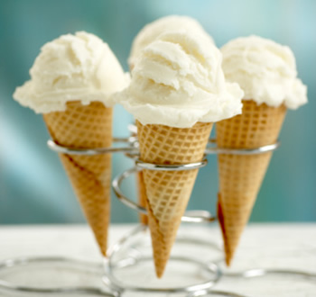
- Сливочное – содержит в среднем 8-10% молочного жира, около 14-15% сахара. И его калорийность приблизительно равна 180-290 кКал/100 г,
- Пломбир. Это самое жирное и высококалорийное мороженое, но и, по мнению других, самое вкусное. В его составе 12-15% молочного жира, около 14-16% сахара. Калорийность пломбира – 200-370 кКал/100 г.
Мороженое, в составе которого присутствуют жиры растительного происхождения – кокосовое и пальмовое масло, соевое молоко.
Сорбет – мягкое фруктово-ягодное мороженое с добавлением молочного жира и сухого обезжиренного молочного остатка;
Фруктовый лед – замороженный сок или сладкий фруктовый напиток.
Это основные виды мороженого по составу, кроме них широкое распространение получили смешанные виды в зависимости от добавок и ингредиентов:
- Многослойное мороженое;
- Мороженое, в составе которого кондитерский жир;
- Мороженое, изготавливаемое из плодов, ягод и овощей с использованием молочной основы;
- С использованием куриных яиц.

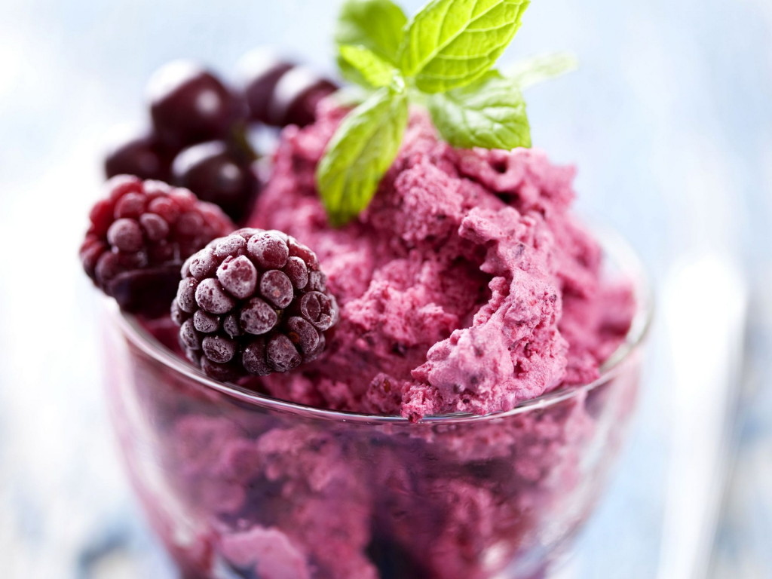

Кроме того существуют специальные виды мороженого:
- Диабетическое мороженое с заменителями сахара,
- Эксклюзивное, например, со съедобными золотыми пластинами и ценными добавками. Чаще всего его готовят на заказ и порционно.
- Необычное мороженое, с добавлением несвойственных ингредиентов («медицинское») и с необычным вкусом – вкусом креветок, перца чили, свиными шкварками, помидорами, спагетти.
- Мороженое для животных, например, для собак, содержащее по утверждению производителей витамины для блеска шерсти и не содержащее сахар.

2. По консистенции
В середине XVII века в Италии и позже, только в XIX веке в России можно было отведать три основных вида мороженого (в зависимости от состава и консистенции):
сорбетто (или шербет) — не до конца замороженная, тягучая и ароматная жидкость;
гранито (полумороженое) – однородная смесь замороженных соков и ледяной крошки;
собственно мороженое — прототип современного мороженого, изготавливали его из молочных продуктов, специй и сахара, а рецепт держали в строгом секрете.
В наше время можно выделить 2 вида мороженого:
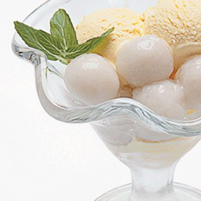
Закаленное – плотное, твердое мороженое. Изготавливают преимущественно в производственных условиях;
Мягкое – менее плотное по консистенции, чаще продается на развес. Изготавливают чаще на предприятиях общественного питания;

3. По месту и типу изготовления
Мороженое для массового потребления – изготавливается в производственных условиях.
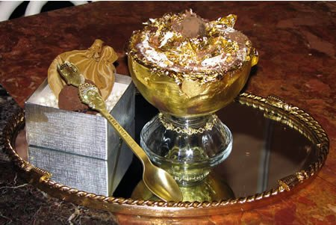
Домашнее - мороженое, которое изготавливается в домашних условиях вручную или с помощью морожениц.
Авторское – изготавливается кулинарами по их авторским рецептам.

4. По виду фасовки
- Весовое – в картонных коробках, в виде гильз;
- Крупнофасованное – к нему относятся мороженое-торты, пирожные;
- Мелкофасованное. Самый большой ассортимент, это:

- цилиндры в полиэтиленовой пленке;
- брикеты (глазированные и
неглазированные, с вафлями и без них);
- в вафельных стаканчиках;
- в вафельных рожках (конусах);
- в вафельных трубочках;
- пирожные;
- цилиндры в шоколадной или иной глазури;
- фигурное мороженое (глазированное
и неглазированное);
- в стаканчиках (бумажных и из
полимерных материалов);
- мороженое в коробочках;
- на палочке.

- По вкусовым качествам (наиболее распространенные)
- Ванильное
- Шоколадное
- Кофейное
- Со вкусом определенных ягод, плодов и даже овощей
- Ореховое
- Крем-брюле
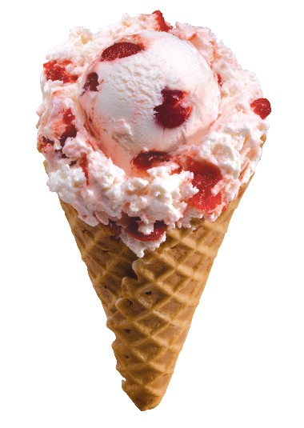
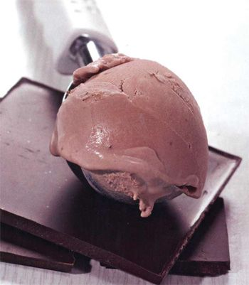

Вот как из всего разнообразия выбрать то, которое придется по душе? Только опытным путем! Приятного аппетита!

Самые необычные виды мороженого

Мороженое бывает разное, от известного всем с детства пломбира до мороженого с разными экзотическими наполнителями – васаби или луковое мороженое.

Жареное мороженое
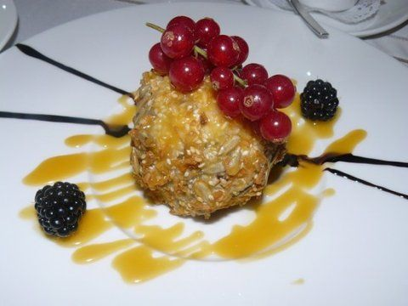
Мексика славится жаренным мороженым. Это очень популярный десерт в стране. Выглядит он восхитительно и его вкус такой же великолепный. Приготовить такой десерт очень легко. Сначала лепятся шарики мороженного величиной с яблоко и очень сильно замораживаются. Затем панируются в муке, яйце и панировке, снова замораживаются. Перед самой подачей на стол шарики необходимо очень быстро обжарить в растительном масле во фритюре.

Золотое мороженое
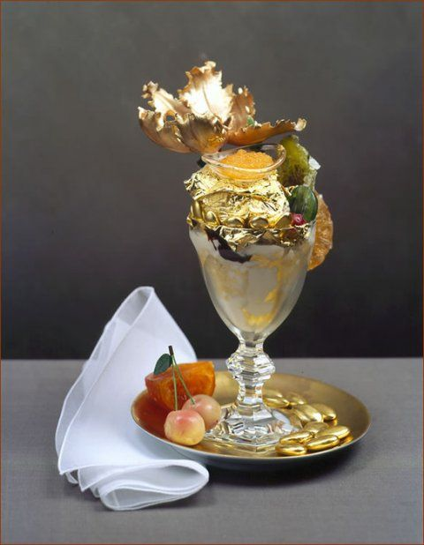
Самое дорогое мороженое – золотое. Название говорит само за себя. Одна порция такого чуда стоит около 1000$! Похвастаться таким мороженым могут только самые элитные рестораны мегаполисов США. Для него выбирается самое вкусное, затем в стакан с этим десертом кладутся слои золотой фольги, экзотические фрукты и ягоды. Золотая фольга настолько тонка, что мороженное нужно есть вместе с фольгой, которая совершенно не вредна для организма. Думаю найдется много желающих попробовать такое мороженное.

Имбирное мороженое
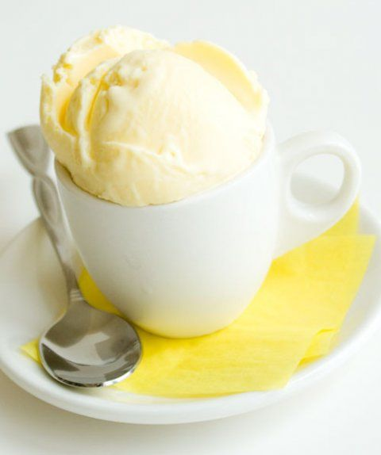
Имбирное мороженное тоже не отличается особой сложностью приготовления. В блендере взбивают маринованный имбирь с сахаром и все это перемешивают с пломбиром. Такое мороженное, разлитое в формочки, смотрится очень аппетитно, но вкус немного специфический.

Кукурузное мороженое

Еще одно необычное мороженное – кукурузное. Молоденькие кукурузные початки варятся в молоке и сливках на очень маленьком огне. За счет молока и сливок початки приобретают оригинальный вкус кукурузы. Очень необычное мороженное и, по словам счастливчиков, которым удалось попробовать такое чудо, вкус просто восхитительный.

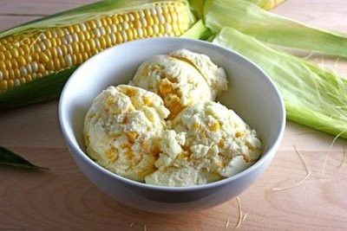

Луковое мороженое
Луковое мороженное это загадка для многих. Лук пассируют перед приготовлением, чтобы избавиться от горечи и специфического запаха. В блендере перемешивают яйца, молоко, сливки, сахар и ваниль. Несмотря на такой ингредиент как лук, луковое мороженное получается ароматным и вкусным.

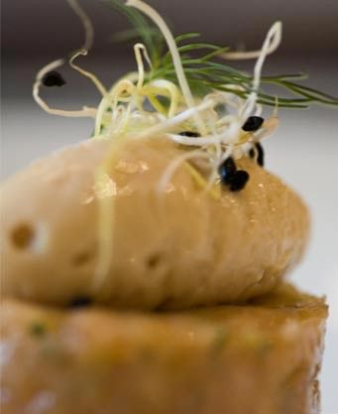

Морковное мороженое
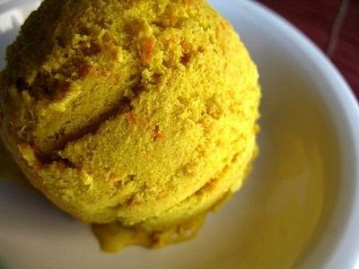
Несомненно стоит также попробовать, если подвернется случай морковное мороженное. Состоит такое мороженное из сливок, молока, кокосового молока, желтков, сахара и специй и очень аппетитно выглядит.

Мороженое из осьминогов
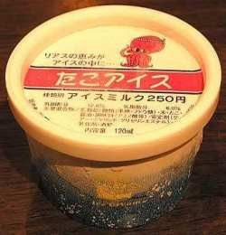
Мороженое из осьминогов интересное и непонятное сочетание, также придуманное японцами. Для приготовления такого мороженого осьминога нужно около восьми часов кипятить в черном чае. Это необходимо для того, чтобы отбить запах.

Мороженое из чёрного кунжута

Японский черный кунжут тоже стал ингредиентом мороженого. Несмотря на черный цвет блюдо вполне съедобно.

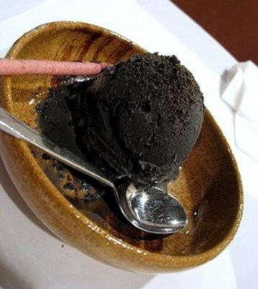

Чесночное мороженое
Наверное, самое экзотическое блюдо – чесночное мороженое. Предварительно замораживают чесночное пюре. Далее, когда пюре растает, добавляют сливки и молоко, смешанные с потертым желтком и сахаром , предварительно все вскипятив. Потом всю эту смесь замораживают. Тоже непонятно кто захочет такой экзотики.

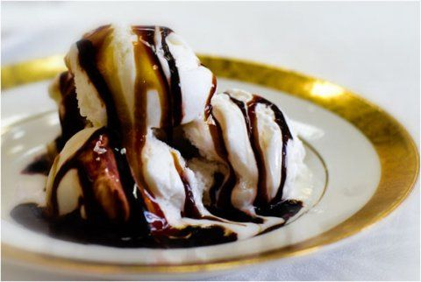

Мороженое «Березовчанка»
Способ приготовления:
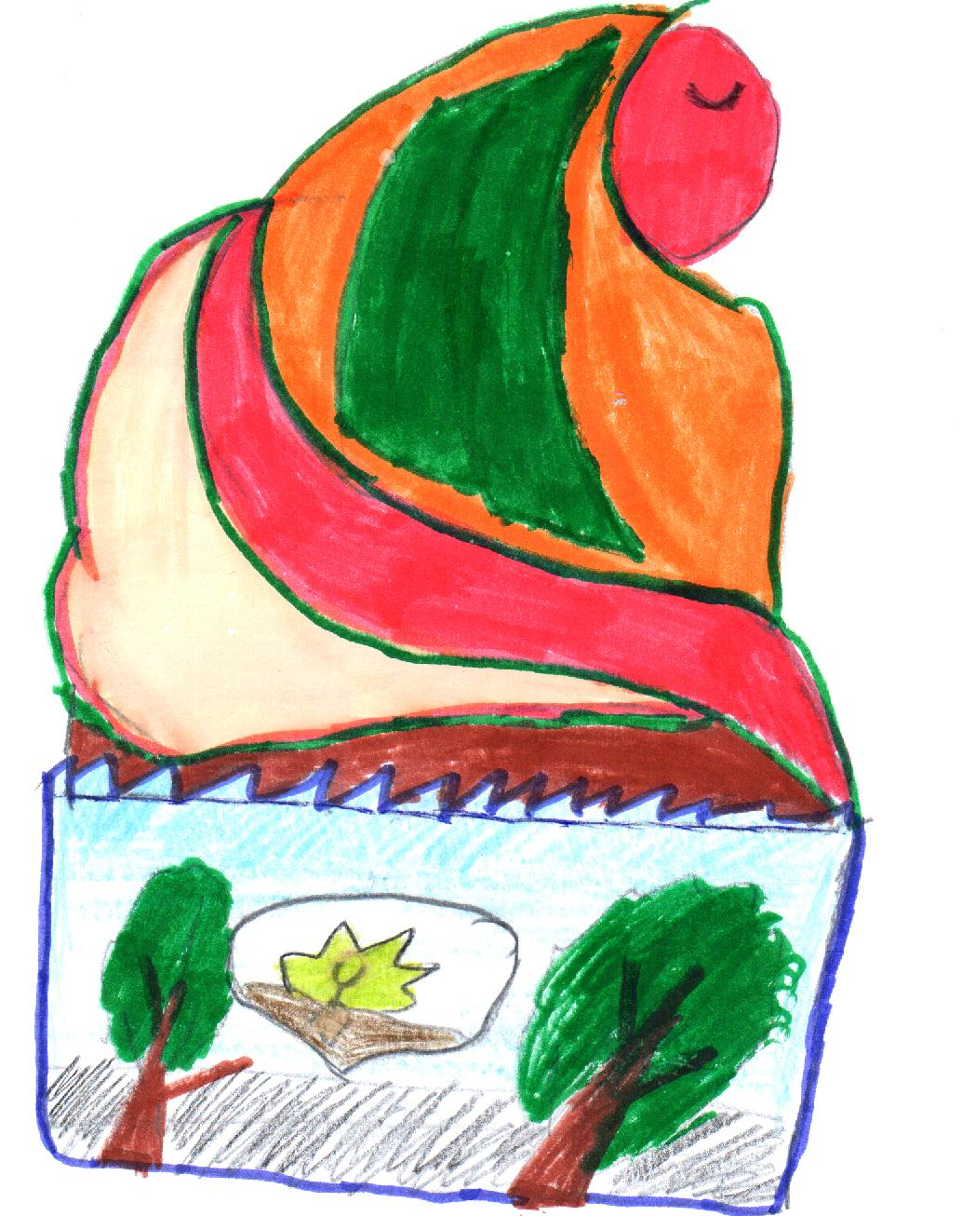
- 1 стакан сахара,
- 4 желтка,
- 0.5 ч.л. ванилина взбить миксером,
- добавить 1 стакан молока,
- молотые фисташки и клубничный сироп,
- довести до кипения, вылить в формочки,
- поставить в холодильник на 1 час.
- Мороженое готово! Приятного аппетита!

